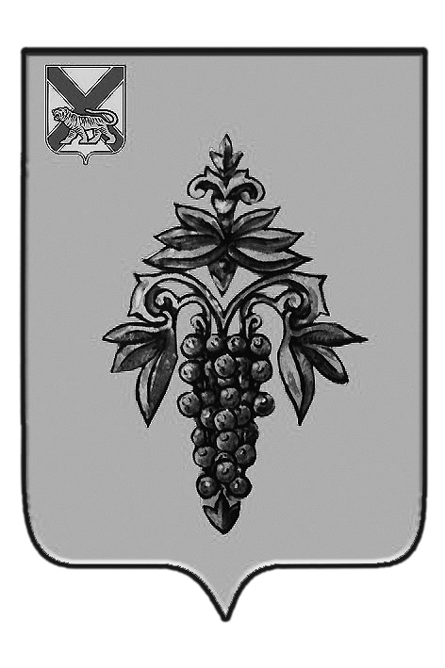

ДУМА
ЧУГУЕВСКОГО
МУНИЦИПАЛЬНОГО РАЙОНА

Р Е Ш Е Н И Е

От 18.12.2017г. |  |  | № 286
О внесении изменений в решение Думы Чугуевского муниципального района от 28.08.2014 № 444-НПА «Положение о звании «Почетный житель Чугуевского муниципального района»

На основании со статьей 16 Устава Чугуевского муниципального района, Дума Чугуевского муниципального района

РЕШИЛА:

1. Внести в решение Думы Чугуевского муниципального района от 28.08.2014 № 444-НПА «Положение о звании «Почетный житель Чугуевского муниципального района».
2. Направить настоящее решение врио главы Чугуевского муниципального района для подписания и опубликования.
3. Настоящее решение вступает в силу со дня его принятия.
Председатель Думы  Чугуевского муниципального района |  | П.И.Федоренко

ДУМА
ЧУГУЕВСКОГО
МУНИЦИПАЛЬНОГО РАЙОНА

Р Е Ш Е Н И Е
О внесении изменений в решение Думы Чугуевского муниципального района от 28.08.2014 № 444-нпа «Положение о звании «Почетный житель Чугуевского муниципального района»

Принято Думой Чугуевского муниципального района
« 18 » декабря 2017 года

Статья 1.

В решение Думы Чугуевского муниципального от 28.08.2014 № 444-нпа «Положение о звании «Почетный житель Чугуевского муниципального района» внести следующие изменения:

1) абзац один пункта 1.5. статьи 1 изложить в новой редакции:

«1.5. Решение о присвоении Почетного звания принимается на заседании Думы Чугуевского муниципального района»;

2) в третьем абзаце пункта 1.6 статьи 1 слова «в день празднования Чугуевского муниципального района» исключить;

3) пункт 2.3 статьи 2 изложить в новой редакции:

«2.3. Для рассмотрения вопроса о присвоении Почетного звания инициаторами в комиссию представляются следующие документы:

-заявление-ходатайство с кратким описанием достижений и заслуг;

-протокол собрания с решением о выдвижении кандидатуры на присвоение Почетного звания (в случае выдвижения трудовым коллективом);

-письменное согласие кандидата, а в случае присвоения Почетного звания посмертно, согласие близких родственников представленного на присвоение Почетного звания, на обработку персональных данных в соответствии с Федеральным законом от 27 июля 2006 года № 152-ФЗ «О защите персональных данных».

4) в пункте 2.7 слова «ежегодно не позднее 1 августа текущего года» исключить.

Статья 2.

Настоящее решение вступает в силу со дня его официального опубликования.

Глава Чугуевского  муниципального района |  | Р.Ю. Деменев
«20» декабря 2017 г.
№ 286-нпа

